Fysikbanken - Centrala prov 1968–1996
Demoversion - Blandade övningar

- Den ena voltmetern i figuren visar 1,0 V. Vad visar den andra?
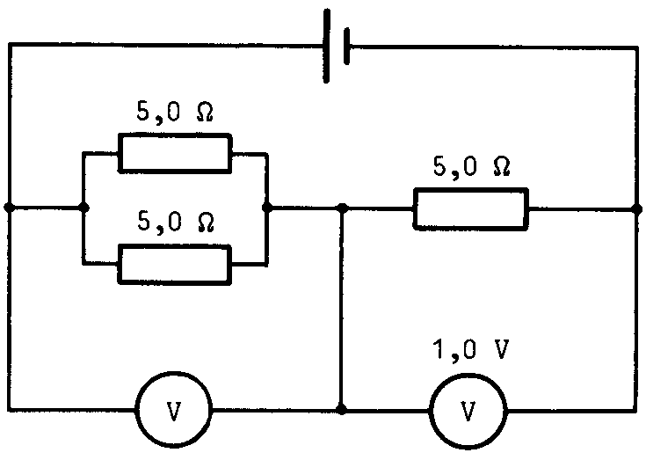
- En kula hänger stilla i en dynamometer, som då visar 16 N. Kulan dras rakt nedåt tills dynamometern visar 35 N, varefter den släpps. Hur stor acceleration har kulan omedelbart efter det att den släppts?
- En spole utan järn är ansluten till en växelströmskälla. En järnkärna förs in i spolen.
Ett av nedanstående påståenden är korrekt. Vilket?
a) Strömmen genom spolen ökar
b) Strömmen genom spolen minskar
c) Strömmen genom spolen blir oförändrad
- En laddad metallkula (se figuren) nedförs i en oladdad metallbägare, som står på ett underlag av isolerande material. Kulan bringas sedan i kontakt med bägaren.
Vilken av figurerna a–d nedan återger bäst den laddningsfördelning som då uppstår?
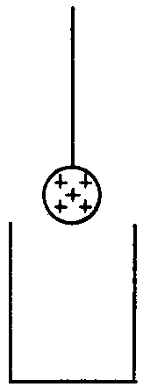 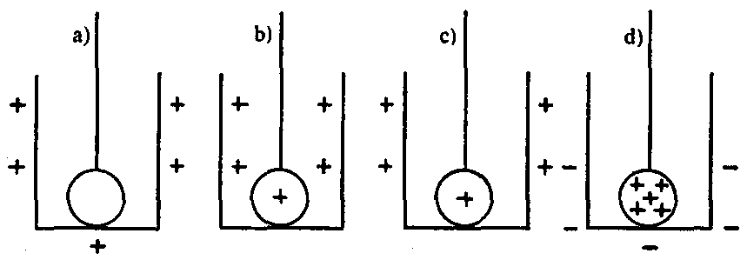
- Vid hastigheten 83 km/h uppträder i en bil starka vibrationer, ett resonansfenomen som orsakas av obalans i ett framhjul. Däcken har en yttre diameter av 62 cm.
Bestäm frekvensen hos de uppkomna vibrationerna.
- Ett gammakvant har energin 1,2 MeV.
Beräkna rörelsemängden hos detta gammakvant uttryckt i kgm·s^{–1}.
- En kula kastas snett uppåt i en riktning som bildar vinkeln $α$ med horisontalplanet.
När kulan passerar banans högsta punkt, är dess hastighet 42% av vad den var från början. Beräkna vinkeln $α$.
- Ett tresidigt glasprisma täcks på ena sidan av etanol och omges i övrigt av luft. En ljusstråle infaller vinkelrätt mot en av prismats sidor och träffar gränsytan mot etanolen vid P (se figur). Undersök om det går att finna ett värde på glasets brytningsindex som gör att inget ljus tränger in i etanolen vid P och strålen lämnar prismat parallellt med den nämnda gränsytan. Ange i så fall detta värde.
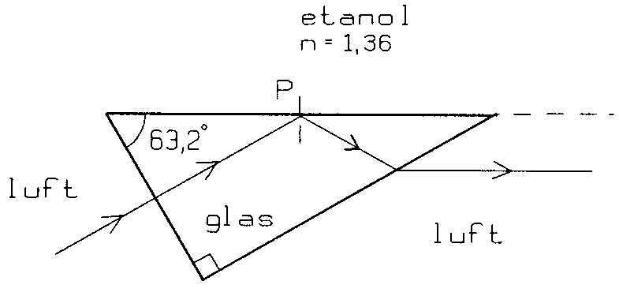
- Lilla Pelle åker i en rutschbana som står vid kanten av en vattenbassäng (se figur). Hur långt ut i vattnet hamnar Pelle om 65% av det tillskott av lägesenergi han fick när han klättrade upp i rutschbanan omvandlas till friktionsvärme under nedfärden?
(Lilla Pelle får vid detta specifika tillfälle betraktas som punktformig.)
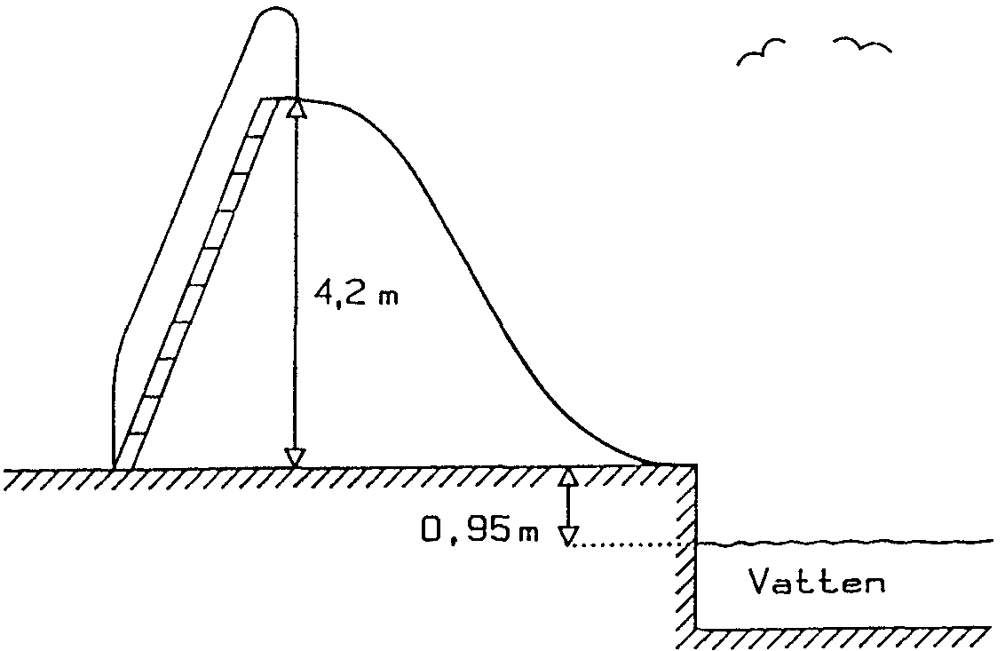
- För att bestämma gitterkonstanten för ett gitter placeras detta i en spektrometer, vars kollimator belyses med Na-ljus ($λ=\text{589}\text{nm}$). Kikarens hårkors inställs på den gula linjen i andra ordningens spektrum såväl till höger som till vänster om den centrala linjen. Man avläser kikarens läge på spektrometerns cirkelskala vid båda inställningarna. Därvid erhålls värdena $\text{160},9°$ och $\text{108},5°$ på den från $0−\text{360}°$ graderade cirkelskalan. Beräkna gitterkonstanten.
FACIT

- 0,5 V
- 12 m/s²
- b
- a
- 12 Hz
- $6,\text{64}⋅{\text{10}}^{−\text{22}}$ kgm·s^{–1}
- 65°
- Det går ej att finna ett sådant värde på glasets brytningsindex.
- 2,4 m
- $2,\text{67}mm$ ($2,\text{66}mm$–$2,\text{68}mm$)

